第二部：アイデア工夫編
２・禅問答で悟りを開く

まくら
ヨミカキ「アイデアとはいわゆる原石にございます. 前章ではそれをどのように掘り起こせば論文化につながりやすいかをお話いたしました. しかし掘り起こした状態ではまだ凡庸な石ころ. それをどう研磨すれば輝くダイヤモンドになるのか, そのあたりをこれからお話ししてゆこうと思うわけでございます」

アイデアの革新は自身との対話から生まれる
前章を読んで, きっとこう思ったはずです. 言うは易し, と. その掘り方ができたら苦労はしない……まさにその通りです. アイデアを掘った次に待ち構えるのは, そのアイデアをどう磨き上げるかというステップです. 掘り当てたアイデアのどこをどう切り取ると輝くのか, 自問自答しながら余分な要素を削ぎ落とし, 核心だけを研ぎ澄ましていきます（図1）.

図1. 自問自答を繰り返す禅問答（アイデアを研磨する思考過程の模式図）
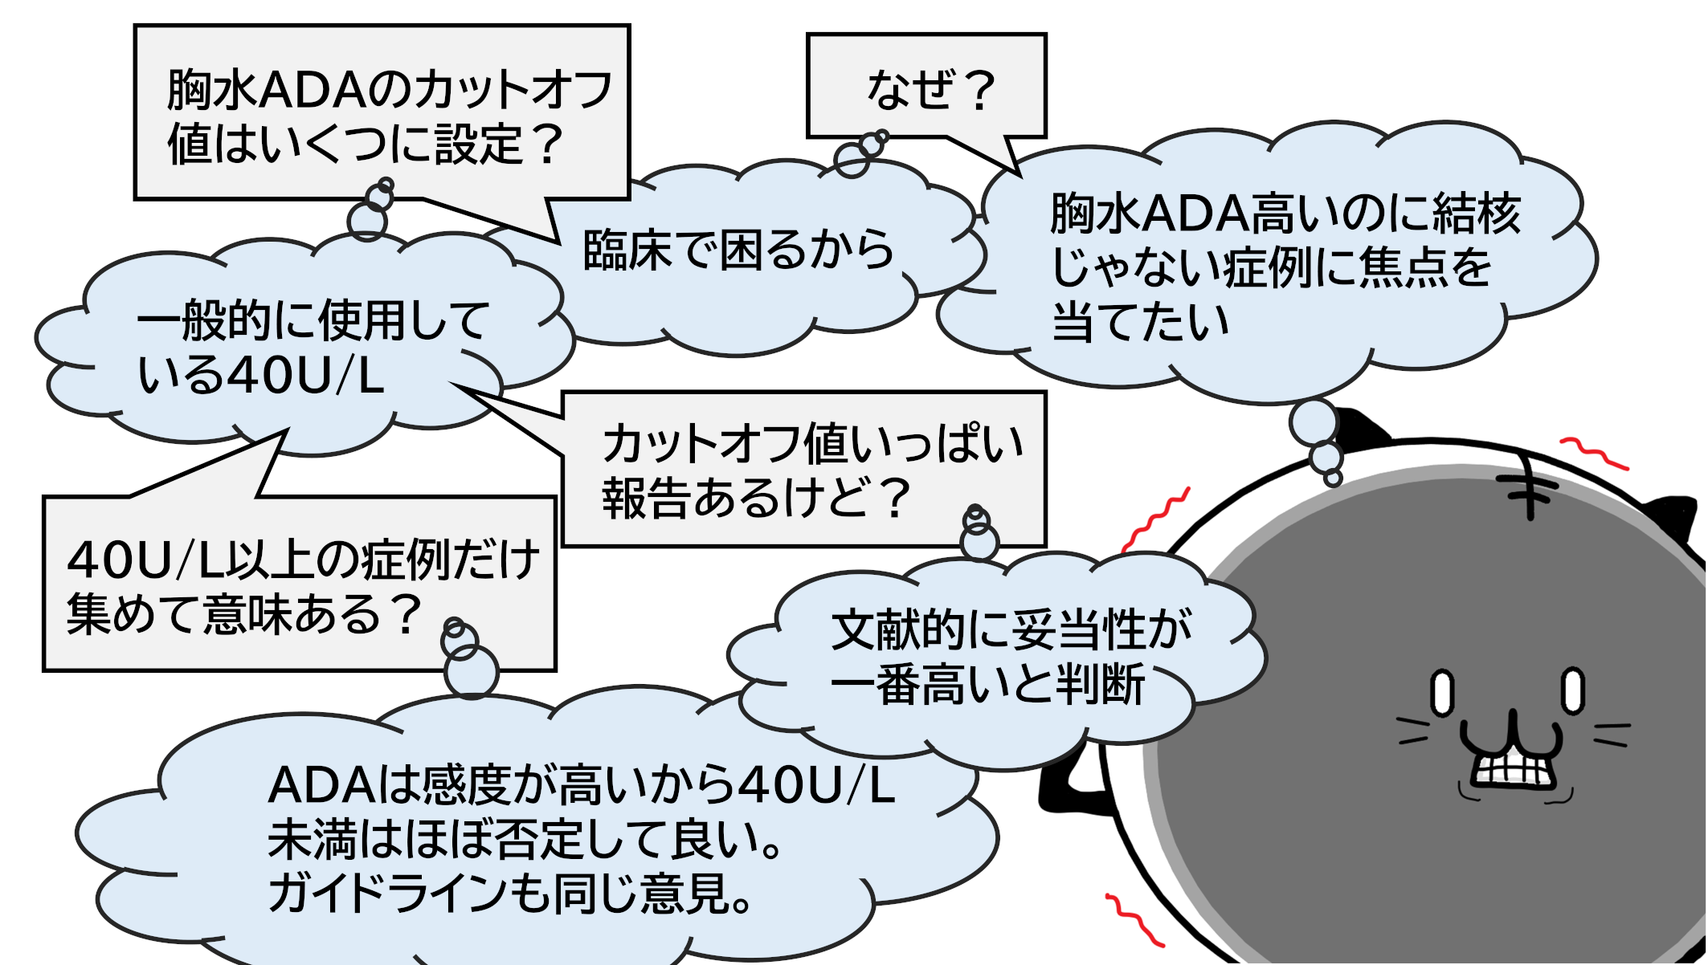

てべ猫「筆者はこの自問自答を禅問答みたいにどんどん繰り返してゆくよ」

では, 具体的に”磨き上げる”とは何をすることか, 以下に主な例を挙げてゆきます.
①掘り方は正しいか（思った通りのベクトルの長さ・方向か）：前章でお伝えした掘り方により得られたアイデア, それは本当に想定していたものだったでしょうか. 改めてどこを, どのように, どこまで掘ったかを見直してみましょう.
②過去の研究と比較して新たな知見が得られるか：過去の報告と全く同じことをしてもあまり意味はありません. 論文には新たな知見が必要です.
③症例数や集め方, 検査法など現実的な研究か：自身の環境を踏まえて実行可能なのかを検討しましょう. 具体例として, どれほどの症例数が得られるかや, 研究に必要な検査がどれくらいの割合で行われているかなどを確認します.（除外になる症例の割合など）
④定義をちゃんとできるか：誰もが同じ解釈ができるように言葉やデータを統一します. 例えば診断基準がそうです. 基本的に広く認められた診断基準をもって診断を行います. しかし, 臨床診断された症例がどれくらい診断基準を満たしているのか, さらには診断基準の項目を検査しているかなどの確認が必要です. さらに, 測定方法の一貫性と再現性, カットオフ値とその根拠, フォローアップ開始点などの時間軸の設定なども重要です. 特にメインアウトカムに関わる項目はしっかりと定義しましょう.
⑤研究のバイアスはどの程度か：症例数が少なかったり, 様々な病態が混在していたり, 対症疾患のうち目的の検査を行ったのが一部だった場合はバイアスになります.
⑥臨床的な意義はあるか：前人未到の研究テーマがあっても, それが一切の臨床的意義がなければ報告する必要性は低くなります. なぜその研究が必要なのか, 事前に考えることが大事です.
⑦倫理的な問題点はあるか：倫理的な問題がある研究は実施してはいけません. 一般的に, 倫理委員会での承認を経て研究を実施します.

これらの設問を自分に投げかけてください. もちろんアイデアの方向性によって質問内容は変化します. これらの全ての質問に答えたうえで, そこに輝きがあるならきっと論文化できるアイデアになっているはずです.

ヨミカキ「メインアウトカムとは, 主要評価項目のことであり, その研究における最も重要と考えられる結果をさします」

禅問答で悟りを開いた例
では, 実際に筆者がどのように禅問答を行ったかみてゆきましょう. すでに図1で「胸水ADA高値例における結核性胸膜炎に対する診断フローチャートの作成」の禅問答の一部をお示ししました[1]. 1つのアイデアに対し, 思いつく限りの問答を繰り返し, 研究の現実性を検討します.

例）「気胸におけるドレーン抜去前のクランプテストは行うべきか（Efficacy of Chest Tube Clamping Prior to Removal in Patients with Pneumothorax）[2]」
内容：一般的な気胸の治療として, 胸腔ドレーンの留置を行い, 改善後に抜去します. 気胸が改善したように見えても肺に小さな穴が開いている場合, 抜去後に再発することがしばしばみられます. そこでドレーン抜去前にクランプテスト（ドレーンを鉗子で閉塞させて肺が虚脱するかを見るテスト）を行うことでどれくらい再虚脱が防げるかを明らかにし, また再虚脱するリスク因子はなにかを検討しました.

まず, “クランプテスト”というアイデアを掘ってきたところから考えてみましょう. このアイデアの出どころは, クランプテストを実施する中で, 本当にこの手技が必要なのか, 必要なのはどんな症例なのかと疑問に思ったことです. 筆者は基本的に全例にクランプテストを行っていますが, 実施していない先生もおり, 経験的な判断が一般的に行われています.

【禅問答】
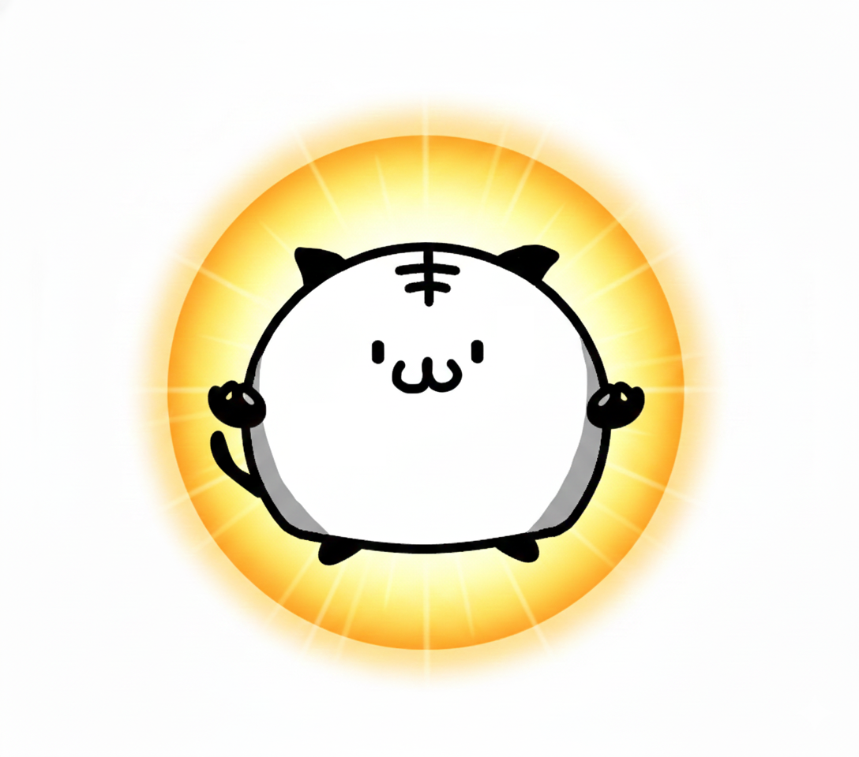
問①：掘り方は正しいですか？
「どこを掘るか」＝クランプテスト（Common）
「どう掘るか」＝クランプテストで肺虚脱した症例はドレーン再留置を避けられたというアウトカムにする. かつドレーン再虚脱のリスク因子を検索する（Rare）
「どこまで掘るか」＝440例（ややRare）
クランプテスト実施中に肺虚脱を認めた症例は, 仮にクランプテストを行っていなかったら, 抜去後に肺が虚脱して再度ドレーン留置が必要になったと考えられます. つまり, クランプテストでドレーン再留置を避けられた＝クランプテストの利益があったといえます. それをメインアウトカムとして位置づけることで新規性が生まれます. さらに, クランプテストを実施せず抜去し, かつその後直近の再発を認めなかった症例（＝仮にクランプテストを行っても肺虚脱を起こさなかったと考えられる例）を含めてサブ解析も行うことで, さらにバイアスを抑えられると考えました.
ちなみに, クランプテストの有無で分けた前向きランダム化比較試験を行えばエビデンスレベルは非常に高くなりますが, リスクの高い患者さんにもクランプテストを実施しない可能性が出てくるためやりたくないと思いました.

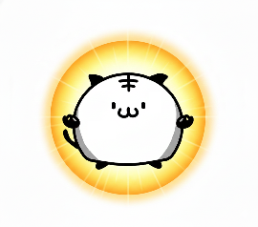
問②：過去の研究と比較して新たな知見が得られますか？
懸念点：過去の文献はどのように検討し, 結論づけているか？
過去にもクランプテストの文献は少数ではありますが散見されます. しかし, サンプル数は少なく, クランプテストを実施した症例としなかった症例の２群に分けて比較を行っていました. クランプテスト実施の有無は主治医の判断だったようで, 非常に強いバイアスとなっていました. さらに, どのような症例にクランプテストを適応すべきかの研究はありませんでした. よって, このテーマは誰も手をつけてないブルーオーシャンといえます.


問③：症例数や集め方, 検査法など現実的な研究ですか？
懸念点：クランプテストの有無と実施日時が把握できる？
当院のカルテでは, クランプテストを行っていた場合, 間違いなく記載されるシステムになっていたので, 確実に情報を把握できると判断しました. 一方で, 実施日は分かっても実施時間までは正確なデータが得られなかったため, クランプ実施期間は日単位とすることとしました（バイアスになるが軽微と判断）.
さらに, エアリークやフルクテーションの有無がキーになるのではと考えており, そのデータもカルテ上に記載されていました.


問④：定義はちゃんとできますか？
懸念点：クランプテストを行い, 問題ないと判断してドレーン抜去した数日後に再度気胸を起こした症例はどうする？
この研究のメインアウトカムは”クランプテスト実施中の肺虚脱の有無”になります. クランプテストで問題ないと判断したが, ドレーン抜去後に気胸を再発した症例は, 「クランプテストでは拾いきれない小さな穴が開いていた」, あるいは「クランプテスト時は閉じてたが数日後に再度穿破した」という２通りが考えられます. これをクランプテスト成功群に入れて良いかは不明であり, 除外症例としました.


問⑤：研究のバイアスはどの程度ですか？
・後ろ向き研究
・クランプテスト実施の選択, タイミング, 期間は主治医が決定
・クランプテストをせず抜去して, その後7日以内に再発した症例は除外されている
・手術症例は含まれていない
などが挙げられますが, アウトカムに大きく関与する重大なバイアスではないと判断しました.


問⑥：臨床的な意義はありますか？
懸念点：なし
クランプテストの必要性にエビデンスを付加できる意義は大きいと考えられます. さらにクランプテスト時の肺虚脱に対するリスク因子を検討することで, どのような症例にクランプテストを行うべきか, 逆にクランプテストを省略して良いかを提案できます.


問⑦：倫理的な問題点はありますか？
懸念点：なし（倫理委員会に承認を得て, オプトアウトも行う）

実際には, 症例数などは見込みだったりと, もう少し大雑把に判断しています. 他にも懸念点があれば研究を始める前に頭の中で検討します. ここまでの禅問答をかいくぐってきたアイデアならば論文化できそうだなと感じていただけるのではないでしょうか.
本書を書くなかで気が付いたのですが, この禅問答ってやっていること査読者による想定質問ですね.この段階ですでに, 査読者がツッコミそうなことに対して回答できるかを検討しているわけです. この禅問答の結果は論文を書く時にIntroductionとDiscussionの構成にも生きてきます.

掘って掘って掘りまくれ
原石のアイデアを研ぎ澄ました結果, 論文化に耐えられなかったということは多く経験します. 言ってみれば, この禅問答はアイデアに条件をつきつけ, そこを突破できるかをみています. 筆者は漫画『賭博破戒録カイジ』に登場する架空のパチンコ台, その名も”沼”の三段クルーンの印象を持っています. クルーンとは, パチンコ玉が落ち込む円形の受け皿（回転盤）のことで, 中央の穴に入れば次の段階へ進み, 外れれば即失敗となります. これが三段直列に配置されていますので全てのクルーンを突破するのはかなりの低確率になります. 論文のアイデアについても, 1つ目のクルーン（関門）を抜けたら, 次があって, クルーンを抜けるたびに通過できるアイデアの数が減ってゆきます. 最後まで残れば素晴らしいアイデアに化けるかもしれませんが, そもそも最後まで行くアイデアがどれほどあるのか. パチンコと違うところは, こちらの禅問答にはアイデアの形を変えて通過しやすく工夫することができます. それがアイデアの研磨という訳です. しかしそれでも, 禅問答で出した条件を全て突破できるのは多くありません. となれば, 数を撃つしかありませんね. つまり, アイデアは掘って掘って掘りまくって禅問答を繰り返す, これが論文のテーマを作る最短の道だと思います.

てべ猫「数撃つってどうやんのさ？アイデアでないから困ってるんだけど」
ヨミカキ「診療してたら色々出会うでしょ. 疾患も検査も治療も. それらが研究テーマにならないか全部片っ端からみてみなさいな」
てべ猫「か, 片っ端から全部……本気で？」
ヨミカキ「当然. とりあえず次に診た患者さんの疾患をテーマにできるか禅問答をしてみな」
てべ猫「えーと……風邪っぽいね」
ヨミカキ「賽は振られたな. じゃあまず, 診断基準を設定できるか考えよう」
てべ猫「風邪でやるのーーーー！？」

覚え書
・アイデアは掘った後に禅問答のような自問自答で研磨する.
・研究のアイデアを考える時点で査読者の想定質問をくぐり抜けよう.
・論文のアイデアは三段クルーンのようにふるいにかけられる.

1. Shimoda M, Hirata A, Tanaka Y, Morimoto K, Yoshiyama T, Yoshimori K, et al. Characteristics of pleural effusion with a high adenosine deaminase level: a case-control study. BMC Pulm Med. 2022;22(1):359. Epub 2022/09/22. doi: 10.1186/s12890-022-02150-4. PubMed PMID: 36131272; PubMed Central PMCID: PMCPMC9494830.
2. Shimoda M, Tanaka Y, Morimoto K, Yanagawa R, Yoshimori K, Kudoh S. Efficacy of chest tube clamping prior to removal in patients with pneumothorax. Respir Investig. 2025;63(6):1262-7. Epub 2025/10/16. doi: 10.1016/j.resinv.2025.10.004. PubMed PMID: 41092817.

